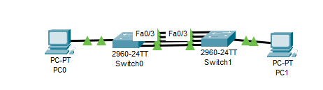

Ввода ip данных в пк

Switch>enable

Switch#conf t

Switch(config)#int range f0/1-4

Switch(config-if-range)#channel group 1 mode on/active (зависимость от задания) Switch(config-if-range)#exit

Switch(config)#exit

active – LACP

On – Eitherchannel

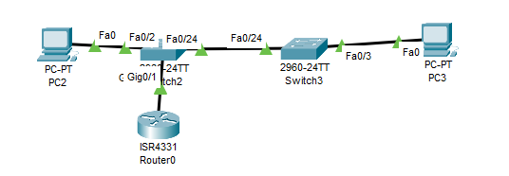

Ввода ip данных в пк  
PC-2 ip в подсети 192.168.1.5, gateway - 192.168.1.1

PC-3 ip в подсети 192.168.2.6, gateway - 192.168.2.1

Для обоих

Switch>enable

Switch#conf t

Switch(config)#vlan 2

Switch(config)#vlan 3

Switch 2

Switch(config)#int f0/2

Switch(config-if)#switchport access vlan 2

Switch(config)#int f0/24

Switch(config-if)#switchport mode trunk  
Switch(config-if)#switchport trunk allowed vlan 2-3

Switch(config)#int g0/1  
Switch(config-if)#switchport mode trunk  
Switch(config-if)#switchport trunk allowed vlan 2-3

Switch 3  
Switch(config)#int f0/3

Switch(config-if)#switchport access vlan 3

Switch(config)#int f0/24

Switch(config-if)#switchport mode trunk

Switch(config-if)#switchport trunk allowed vlan 2-3

Router  
Router>enable

Router#conf t  
Router(config)#int g0/0/1

Router(config-if)#no shutdown

Router(config)#int g0/0/1.2

Router(config-subif)#encapsulation dot1Q 2

Router(config-subif)#ip address 192.168.1.1 255.255.255.0

Router(config-subif)#exit

Router(config)#int g0/0/1.3

Router(config-subif)#encapsulation dot1Q 3

Router(config-subif)#ip address 192.168.2.1 255.255.255.0

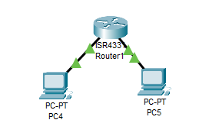

Ip не вводить, так как они будут введены автоматически через dhcp

Router>enable

Router#conf t

Router(config)#int range g0/0/0-1

Router(config-if-range)#no shutdown  
Router(config)#ip dhcp pool 192.168.4.0  
Router(dhcp-config)#network 192.168.4.0 255.255.255.0

Router(dhcp-config)#default-router 192.168.4.1

Router(config)#ip dhcp pool 10.10.5.0  
Router(dhcp-config)#default-router 10.10.5.1

Router(dhcp-config)#network 10.10.5.0 255.255.255.0

Router(config)#int g0/0/0

Router(config-if)#ip address 192.168.4.1 255.255.255.0

Router(config)#int g0/0/1

Router(config-if)#ip address 10.10.5.1 255.255.255.0

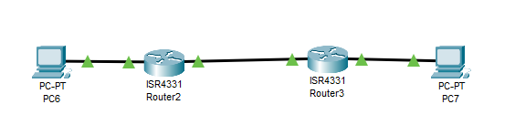

Проставить ipшники компьютерам и gateway

PC-6 ip в подсети 192.168.6.3, gateway - 192.168.6.1

PC-7 ip в подсети 172.16.1.2, gateway - 172.16.1.1

Пинг на gateway

Router 2

Router>enable

Router#conf t

Router(config)#int g0/0/0

Router(config-if)#no shutdown

Router(config-if)#ip address 192.168.6.1 255.255.255.0

Router(config)#int g0/0/1

Router(config-if)#ip address 172.16.1.1 255.255.255.0

Router(config-if)#no shutdown

Router(config)#exit

Router#show ip route

Router#conf t

Router(config)#ip route 10.10.7.0 255.255.255.0 172.16.1.2

Router 3

Router>enable

Router#conf t

Router(config)#int g0/0/0

Router(config-if)#no shutdown

Router(config-if)#ip address 10.10.7.1 255.255.255.0

Router(config)#int g0/0/1

Router(config-if)#ip address 172.16.1.2 255.255.255.0

Router(config-if)#no shutdown

Router(config)#exit

Router#show ip route

Router# conf t

Router(config)#ip route 192.168.6.0 255.255.255.0 172.16.1.1

Router(config)#exit